

移动web开发《京东商城》

移动web开发常用事件

Touch事件
touchstart
当手指触碰屏幕的时候触发，不管当前有多少只手指。

touchmove
当手指在屏幕中滑动时候连续触发。
移动端是用这个事件的时候通常会调用 e.preventDefault()来阻止默认触发的页面滚动事件。

touchend
当手指离开屏幕的时候触发。

touchcancel
系统停止跟踪触摸时候会触发。

触摸点
在事件的event当中。
我们需要了解的信息。

targetTouches 目标元素的所有当前触摸点

changedTouches 页面上最新更改的所有触摸点

touches 页面上的所有触摸点 touches[0]

大家可以发现所有的触摸点都市复数（es）也就是在js当中都是数组

那么每个触摸点内我们需要用到那些参数呢？

clientX:触摸目标在视口中的X坐标。
clientY:触摸目标在视口中的Y坐标。
pageX：触摸目标在页面中的x坐标。
pageY：触摸目标在页面中的y坐标。
screenX:触摸目标在屏幕中的x坐标。
screenY:触摸目标在屏幕中的y坐标。
target:触摸的DOM节点坐标。

Gesture 事件（不常用）
gesturestart
当一个手指触摸屏幕之后，第二个手指再触摸屏幕时触发。
gesturechange
当上面的事件触发后立即触发。
gestureend
第二根手指离开屏幕时触发，之后将不会再次触发gesturechange。

在event当中会返回另外两个参数
scale 根据两个手指的滑动距离计算的缩放比例 初始1
rotation根据两个手指的滑动距离计算的旋转角度 初始 0

过渡和动画结束事件

transitionEnd
过渡结束后触发。

animationEnd
动画结束后触发

分类页面-页面制作

布局
首先：这是一个满屏大小的页面布局。
Flex 也不建议使用
不建议使用calc height:calc(100%-50px)
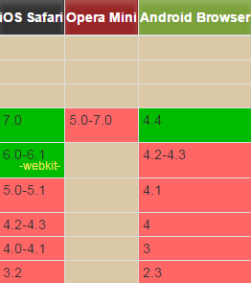

我们还是使用百分比布局。
这种布局常用在单页面应用，移动webapp。
移动webapp：
在移动浏览器当中和原生应用native有相似体验的网页程序。

